Министерство образования и науки Российской Федерации
Федеральное государственное бюджетное образовательное учреждение
высшего профессионального образования
Московский государственный университет имени М.В.Ломоносова
Совет по химии Учебно-методического объединения
по классическому университетскому образованию
Учебно-методическое объединение по химико-технологическому образованию
Научный совет по неорганической химии
Российской академии наук

ВТОРОЕ ВСЕРОССИЙСКОЕ
Совещание

заведующих
кафедрами
неорганической химии

31октября – 02 ноября 2013 года, химический факультет Московского государственного университета имени М.В. Ломоносова, Москва

ЧЕТВЕРТОЕ
ИНФОРМАЦИОННОЕ
ПИСЬМО
Посвящается памяти заведующего кафедрой неорганической химии химического факультета МГУ имени М.В. Ломоносова, академика Ю.Д. Третьякова | 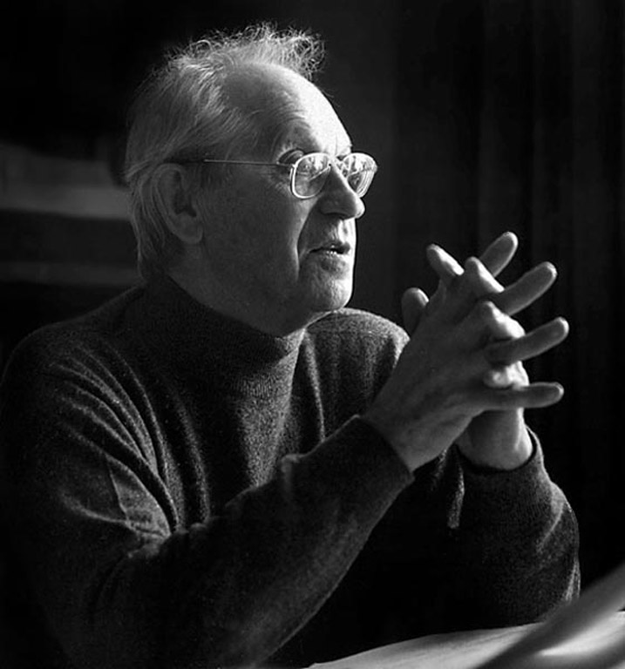

Глубокоуважаемые коллеги!!!
В настоящей письме приводится информация о предварительной программе Совещания и размещении участников.
Место, время и программа Совещания
Совещание будет проходить на химическом факультете МГУ с 31 октября по 2 ноября 2013 года. (119991, Москва, Ленинские горы, дом 1, строение 3, ГСП-1, МГУ, химический факультет, ауд. 446 )
31 октября – заезд, регистрация, размещение участников, работа Совещания.
1 ноября – работа Совещания, экскурсионная программа.
2 ноября – работа Совещания, принятие решения (резолюция), отъезд участников.
Предварительная программа Совещания.
31 октября
9.00-13.30 | Регистрация и размещение участников Совещания.
13.30-14.00 | Открытие Совещания
14.00-19.00 | Доклады
1 ноября
10.00-13.00 | Доклады, экскурсия в Музей Землеведения МГУ
13.00-14.00 | Перерыв на обед
14.00-19.00 | Доклады, стендовая сессия
19.00 | Банкет
2 ноября
10.00-16.00 | Доклады. Подведение итогов. Принятие резолюции. Отъезд участников.

Проживание и размещение
Размещение участников Совещания будет организовано в Главном здании Московского государственного университета имени М.В. Ломоносова. Стандартный номер является двухместным с удобствами. Стоимость размещения - 1210 рублей в сутки.

Оформление мультимедийных презентаций докладов
Для демонстрации материалов докладов на совещании будет использован мультимедийный проектор. Материалы для представления могут быть:
- записаны на компакт диске CD-R или USB носителе,
-выполнены в пакете MS Office версии 2003, 2007.
- формат файла – Power Point (расширении файла ppt., pptx),
- формат слайдов – альбомная ориентация.
Презентацию необходимо предоставить в оргкомитет при регистрации.
Регистрация участников, правила оформления тезисов и прием тезисов осуществляется по адресу: http://www.nanometer.ru/2013/03/22/13639286765930_330682.html до 30 июня 2013 года.

В рамках работы Совещания будет проведена научная школа молодых ученых (не старше 35 лет) «Проблемы современной неорганической химии». Основные секции сезонной школы: 1. Функциональные материалы. 2. Наноматериалы. 3. Бионеорганические материалы. 4. Современная методика преподавания неорганической химии. Во время научной школы будет проводиться конкурсный отбор претендентов на присуждение премий имени академиков РАН Спицына В.И., Новоселовой А.В., Легасова В.А. и член-корр. РАН Олейникова Н.Н. за научную работу в области неорганической химии и химии неорганических материалов.
Контакты
По всем интересующим вопросам обращаться к секретарю Совещания: Ереминой Елене Алимовне, доценту кафедры неорганическойц химии химического факультета МГУ, e-mail: Eremina@inorg.chem.msu.ru, тел. +7(495)939-46-09
Оплата оргвзноса
Оргвзнос для участия в работе Совещания составляет 2000 рублей. Оплата принимается до 20 сентября.
Ревизиты для перевода оргвзноса:
Общество с ограниченной ответственностью "Спутник"

107113, г. Москва, Сокольническая пл., д. 4А
ОГРН 1077761379376
ИНН 7718669947
КПП 771801001
ОКПО 83125147
ОАО «Сбербанк России» г. Москва
Р/с: 40702810438180004760
К/с: 30101810400000000225
БИК: 044525225
Назначение платежа: участие в работе второго всероссийского совещания заведующих кафедрами неорганической химии.

